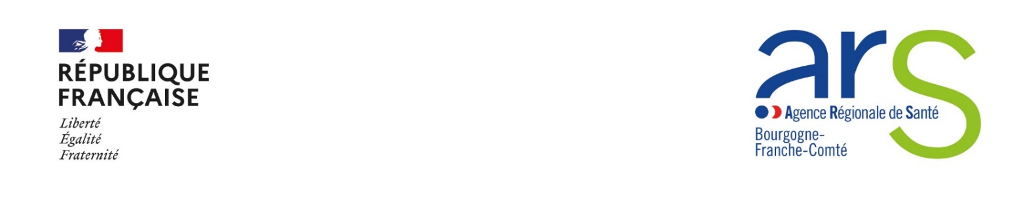

Dossier de presse
Semaine nationale de la dénutrition 2025
6ème édition du 17 au 23 novembre
Pour sa 6ème édition, la Semaine nationale de la dénutrition revient du 17 au 23 novembre 2025. Cette initiative, coordonnée à l’échelle nationale par le Collectif de lutte contre la dénutrition, est relayée en Bourgogne-Franche-Comté avec l’appui du réseau d’acteurs du Programme National Nutrition Santé (PNNS). Un enjeu de santé publique.
En France, la dénutrition touche environ 2 millions de personnes. Derrière ces chiffres se cachent des réalités souvent méconnues : environ 270 000 résidents d’EHPAD sont concernés ; 400 000 personnes âgées vivant à domicile.
À l’hôpital, ce sont entre 20 et 40% des patients qui souffrent de dénutrition, un phénomène particulièrement marqué chez les personnes atteintes de cancer.
Les enfants ne sont pas épargnés : un sur dix est concerné lors d’une hospitalisation.
Attention aux idées reçues concernant la dénutrition : cette maladie silencieuse peut toucher tout le monde, quel que soit son âge, son état de santé ou sa corpulence.
Une perte de poids involontaire n’est pas anodine : elle doit alerter !
Une personne âgée qui n’a plus envie de cuisiner, un malade qui perd l’appétit ou souffre de nausées, un enfant qui ne grandit plus, ou encore une personne ayant des difficultés à mâcher ou avaler peuvent tous être concernés.
A noter qu’une personne en surpoids ou en obésité peut aussi souffrir de dénutrition !

Agir contre la dénutrition
La dénutrition résulte d’un déséquilibre nutritionnel caractérisé par une insuffisance des apports au regard des besoins nutritionnels. Elle entraîne des conséquences physiques et psychologiques importantes : une perte de masse musculaire, un risque accru d’infection, un ralentissement de la cicatrisation, une aggravation des maladies chroniques, des risques de chutes et une diminution de l’autonomie, voire une baisse du moral ou une dépression.
Chez les personnes hospitalisées, elle augmente la durée de séjour, le risque de complications et de réadmission.
L’une des actions phare du Programme National Nutrition Santé (PNNS) est de prévenir la dénutrition en sensibilisant le grand public et les professionnels à travers le rendez-vous annuel de la Semaine nationale de la dénutrition.
Depuis 2019, cet événement mobilise des milliers d’acteurs publics, privés et associatifs issus des secteurs sanitaire, médico-social, de la restauration et de l’hébergement. Tous s’engagent pour sensibiliser le grand public, les professionnels et les proches aidants aux dangers de cette maladie encore trop méconnue.
En Bourgogne-Franche-Comté, l’ARS et ses partenaires locaux se mobilisent pour renforcer les actions de prévention, de repérage et d’accompagnement des personnes à risque.
Des initiatives locales pour sensibiliser et prévenir
Partout en Bourgogne-Franche-Comté, de nombreuses initiatives locales se mettent en place.
Focus par département !
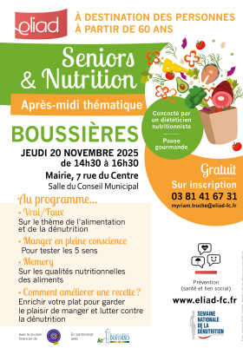
Doubs
Dans le département du Doubs, deux rencontres conviviales et gratuites sont organisées par l’association Eliad à destination des personnes de plus de 60 ans : le mercredi 19 novembre à Quingey et le jeudi 20 novembre à Boussières. Animées par un diététicien, ces animations ludiques aborderont la nutrition sous toutes ses formes — quiz, jeux sensoriels, ateliers pratiques et dégustations — pour rappeler que bien manger, c’est aussi préserver sa santé et son autonomie.
Les établissements médico-sociaux se mobilisent également. À Mamirolle, l’EHPAD Alexis Marquiset propose plusieurs temps forts : un stand d’information sur la dénutrition à destination des soignants, des résidents et leurs proches ; un atelier pâtisserie avec les résidents de l’EHPAD ainsi qu’une campagne d’affichage valorisant le rôle des soignants dans le suivi de la dénutrition.

A l’EHPAD Korian Le Doubs Rivage, cette semaine nationale sera rythmée par des ateliers culinaires (ateliers pâtisserie, ateliers textures, visite des cuisines) et des séances d’activité physique adaptée (séances de gymnastique douce et séances de motricité pour lutter contre la dénutrition).
Côte-d’Or
Le CHU Dijon-Bourgogne s’est mobilisé pour sensibiliser les patients, visiteurs et professionnels de santé à cette problématique majeure : rencontres avec des professionnels de la nutrition, dégustations, jeux-concours et de nombreuses surprises au programme ! Semaine de la dénutrition | CHU Dijon
Le Centre hospitalier d’Auxonne propose quant à lui une initiative originale et conviviale pour sensibiliser résidents et personnels à la dénutrition. Un jeu de l’oie thématique permet d’aborder de manière ludique les moyens de lutter contre la dénutrition : une alimentation saine et équilibrée, une activité physique adaptée et régulière et une bonne hygiène bucco-dentaire. Cette animation, conduite par la diététicienne et des animatrices, se clôturera par la dégustation d’un smoothie enrichi.
Saône-et-Loire
A l’occasion de la semaine nationale de la dénutrition, les acteurs du Charolais Brionnais se retrouvent autour du thème « Bien manger », pour montrer au public l’importance d’une alimentation saine, équilibrée et respectueuse de la qualité des produits.
Des animations sont organisées, comme l’atelier cuisine du 19 novembre à Gueugnon : le centre social et le CADA de Gueugnon s’associent pour proposer un atelier cuisine solidaire et participatif autour d’un thème original « Des légumes pour des mets sucrés » avec la préparation de recettes sucrés à base de légumes (gâteau à la courgette, muffins à la betterave, cookies à la patate douce...).
Tout au long de la semaine, mais également durant toute l’année, le Grand Chalon se mobilise pour prévenir la dénutrition en mettant à disposition de nombreuses ressources : documents d’information, outils pédagogiques, livret de recettes élaboré par les diététiciens du territoire, sans oublier la mise à disposition de la cuisine pédagogique de l’Espace Santé Prévention pour les actions de la Maison des Seniors.
Cette mobilisation concerne également le centre hospitalier de Chalon-sur-Saône, où des temps d’échanges sont organisés au sein des services de soins autour de deux thématiques : la prévention du syndrome de renutrition inappropriée et les bonnes pratiques liées à la pose de sondes de nutrition pour les patients dénutris. Une soupe enrichie « maison » sera proposée au self le 20 novembre. Un clin d’œil gourmand à destination des soignants pour rappeler l’importance de l’enrichissement de l’alimentation dans la prise en charge nutritionnelle des patients.
La Communauté de communes du Grand Autunois Morvan et ses partenaires s’impliquent également : VYV3 organise un forum de sensibilisation, animé par une diététicienne, avec mise à disposition d’informations-clés et dégustation de soupe enrichie pour illustrer les bonnes pratiques alimentaires ; le CIAS de Chissey propose pour sa part un moment convivial autour d’un accueil café, une démonstration et un essai de bungy pump, suivis d’une dégustation d’un repas élaboré par un nutritionniste.


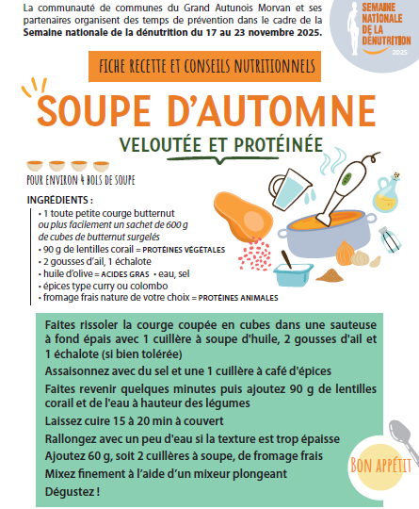

Nièvre
Au centre hospitalier de l’agglomération de Nevers, des actions visent à sensibiliser les soignants aux critères de dépistage et aux bonnes pratiques de prise en charge.
Le centre Hospitalier Pierre Loo à La Charité-sur-Loire sensibilise, quant à lui, ses résidents et des patients, en leur apportant une information claire sur la dénutrition, son dépistage, les moyens de prévention et les gestes simples à adopter pour la prévenir.
Yonne
L’EHPAD du Château de Nantou à Pourrain propose une série d’animations sensorielles et ludiques pour sensibiliser les résidents à l’importance d’une alimentation saine et variée. Plusieurs ateliers rythment cette initiative : un jeu « Devine les ingrédients », où les résidents goûtent un plat préparé pour en identifier la composition ; une dégustation à l’aveugle visant à éveiller les sens et à découvrir les bienfaits nutritionnels des aliments ; un atelier « toucher et deviner », mobilisant le toucher et l’odorat grâce à des aliments aux textures variées ; et un jeu des « assiettes colorées » pour comprendre l’intérêt des couleurs dans l’équilibre alimentaire.
L’action se conclura par un atelier de création de recettes permettant de concevoir des préparations simples et enrichies pour lutter contre la dénutrition.
Haute-Saône
L’association Cap’Futur, à Dampierre-sur-Salon, prévoit d’informer la population via la diffusion d’affiches, de flyers et de communiquer auprès des médecins du territoire lors de cette semaine nationale.
Jura
Plusieurs EHPAD du Jura se mobilisent autour d’initiatives originales pour promouvoir une alimentation plaisir et prévenir la dénutrition chez les personnes âgées.
A Lons-le-Saunier, l’EHPAD « Ma Maison » propose une série d’animations ludiques et pédagogiques : conférence sur la dénutrition, ateliers culinaires immersifs (anti-gaspi, protéines végétales…), loto gourmand intergénérationnel et utilisation d’une mallette sensorielle « 5 sens » pour impliquer résidents, familles et personnel dans une démarche collective de bien manger pour bien vieillir.
A Chamblay, l’EHPAD « La Maison de Clairvans » réalise des ateliers de cuisine : les résidents y participent activement, du choix du menu à la préparation du repas, en passant par les courses accompagnées, favorisant ainsi autonomie, lien social et plaisir de partager un repas fait maison.
Nord Franche Comté
Dans le cadre du Festival International du film de Belfort, la commune de Belfort propose un goûter convivial intergénérationnel sur la thématique dénutrition. Les étudiants du BTS Diététique Notre-Dame des Anges animeront ce moment. Ils aborderont de manière accessible les points essentiels : définition de la dénutrition et signaux d’alerte, populations particulièrement concernées, place du plaisir dans l’alimentation, gestes simples pour prévenir la dénutrition, idées reçues les plus fréquentes, ainsi que des partages d’expériences et d’astuces pour conserver l’appétit.

Une occasion conviviale de mieux comprendre cette maladie silencieuse, tout en échangeant autour de recettes qui donnent envie de manger.

Cette liste d’actions est non-exhaustive : Des temps d’échanges préparatoires et des nutri’time à destination des professionnels ont été organisés par les antennes de Promotion Santé BFC pour accompagner la mobilisation dans l’ensemble des départements de la région Bourgogne-Franche-Comté. De nombreuses actions sont déployées par les établissements de santé et médico-sociaux, les maisons de santé pluriprofessionnelles, les collectivités, les associations d’aide à domicile, les épiceries solidaires…

Des outils et ressources à disposition
Pour accompagner les acteurs, une bibliographie sélective sur la dénutrition est accessible, élaborée par Promotion Santé BFC. Cette ressource regroupe des outils d’information, des recommandations et des exemples d’actions à destination des professionnels de santé et des aidants, facilitant l’appropriation des bonnes pratiques pour prévenir la dénutrition :
À l'occasion de la Semaine de la dénutrition, Promotion Santé et l'Agence Régionale de Santé BFC ont organisé dès le 8 septembre un webinaire régional préparatoire.
Les interventions ont été assurées par :
- Pr Manckoundia, spécialiste en gériatrie au CHU de Dijon, qui a présenté les enjeux de la dénutrition
- Pr Pierre Jésus, membre du Collectif national de lutte contre la dénutrition, qui a consacré son intervention à la dénutrition chez les personnes en situation de handicap
- Mme Vergon, du CCAS de Voujeaucourt, qui a partagé son retour d’expérience sur les actions mises en place par le CCAS.
Vous pouvez retrouver ci-après le replay du webinaire : Semaine de la dénutrition - Replay du webinaire de lancement | Réseau régional d’appui à la prévention et à la promotion de la santé

Parmi les ressources disponibles :
Le site du Collectif de lutte contre la dénutrition regorge d’outils pour sensibiliser l’ensemble des acteurs à l’enjeu de santé publique que représente la dénutrition : https://www.luttecontreladenutrition.fr/

De nombreux supports de communication ont été développés dans le cadre de la semaine nationale de la dénutrition 2025. A l'instar des années précédentes le Collectif de lutte contre la dénutrition propose plusieurs supports différents pour différentes cibles : population générale, personnes en situation de handicap mental et cognitif, aidants et aides à domicile, soignants, etc.
Semaine nationale de lutte contre la dénutrition : supports


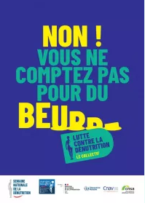
La plateforme "Manger Bouger" de Santé publique France, qui propose des guides et des menus équilibrés pour tous les âges : Manger Bouger
Le guide "Manger Mains" pour favoriser l’autonomie des personnes ayant des difficultés de préhension, en particulier celles atteintes de maladies neurodégénératives :
Ireps BFC - Guide du Manger Mains - Graphiste à Dijon

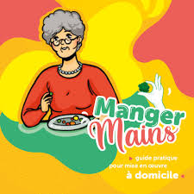

L'outil PARAD, développé par le Pr. Agathe Raynaud-Simon, membre du Collectif de lutte contre la dénutrition, se présente sous la forme d'un mini livret de 4 pages. Il repose sur 4 questions pour prévenir et sensibiliser sur le risque de la dénutrition : Poids / Alimentation / Repas / Appétit. L’objectif de cet outil est de prévenir et de sensibiliser sur le risque de la dénutrition de manière très simple, précoce et universelle. A la fin du livret, des conseils sont prodigués en fonction des résultats pour prévenir le risque de dénutrition :
livret-parad-2024-reseau-national-nutrition-sante.pdf

Ensemble, engageons-nous pour sensibiliser et agir contre
la dénutrition !

Contact presse
Lauranne Cournault
Tél. : 06 43 64 20 24
lauranne.cournault@ars.sante.fr

